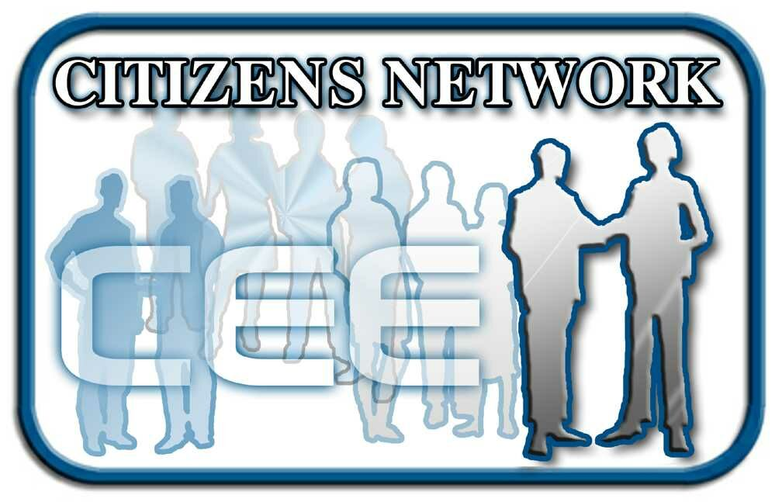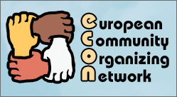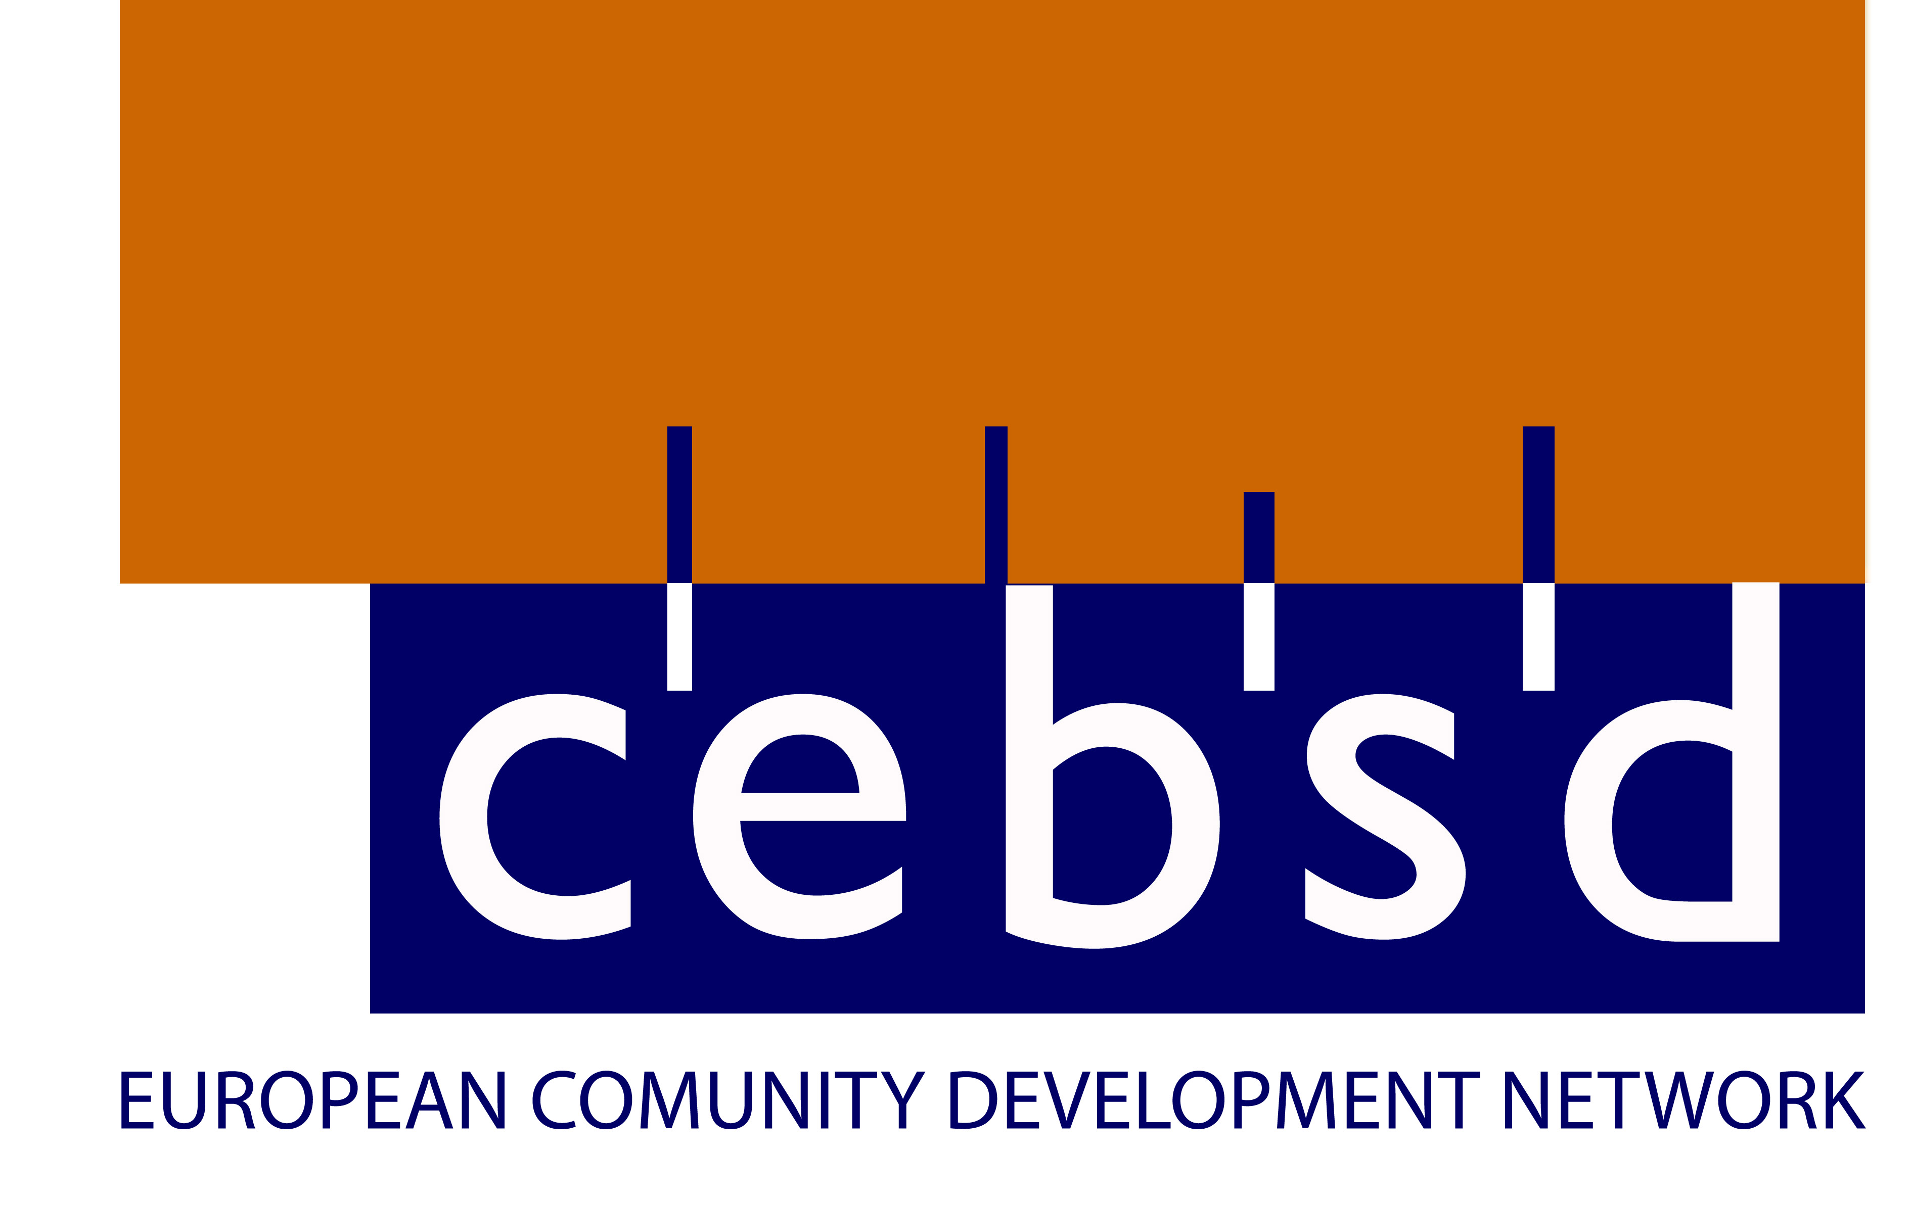
Budapest, Január 18 - 19, 2012
A három Hálózat egyezetésének rövid beszámolója

A tavalyi CESD CEECN közös logisztikai találkozó során merült fel annak ötlete, hogy a három Hálózatot egy közös Platformra helyezzük. Az akkori megbeszélés alapján a közös munkához „A polgárok Európai Éve - 2013“ adhat konkrétabb kereteket a Hálózatok együttműködésének.
Ennek értelmében egy mielőbbi találkozót akartunk a három Hálózatnak szervezni, hogy az esetleges ötleteinket, közös stratégiánkat kidolgozzuk.

A budapesti két nap során:
- áttekintettünk ez egyes Hálózatok tevékenységeit, történetét
- a közös történetünket
- helyzetértékelés, a krízis értékelése a közös együttműködés fényében
- a közös platform alapja (kik, mit, miért?)
- szóbeli (nem hivatalos) megállapodással létrehoztuk a Közösségi Részvétel Európai Platformját (European Platform for Community Participation)
- előzetes programot alakítottunk ki az európai évre vonatkozóan

Tervek „A Polgárok Európai Éve - 2013“-re
A program megvalósításához a CEECN már valamennyi forrással rendelkezik is, illetve nagy valószínűséggel a CEBSD is bedobja magát a forrásteremtésbe. Emellett külön büdzsé is elérhető lesz az Év tevékenységeihez. A CEECN Cseh tagja, Roman Haken pedig a tűz közeléből igyekszik több bizottságon belül nyomást gyakorolni, hogy az európai év jobban szóljon az aktív állampolgáriságról, részvételről stb. A mostani EU felhívás itt található (magyar):
http://europa.eu/rapid/pressReleasesAction.do?reference=IP/11/959&format=HTML&aged=1&language=HU&guiLanguage=en

Felmerült tevékenységek, rangsorolás és átbeszélés után:
- Minden ország létrehozna egy díjat, amit a 2013-as ÁRH alatt adnánk át az állampolgári részvétel jó példáit megvalósító intézményeknek, önkormányzatoknak, civil szervezeteknek
- Egy folyamat megvalósítása, amelyben végső soron (felméréssel, brüsszeli konferenciákkal) felhívnánk az európai döntéshozók figyelmét a részvétel erősítésének központi (nemzeti és EU) lehetőségeire, lehetséges támogató mechanizmusaira (ebben jól használnánk a civil részvétel kódexét, illetve a most elkészülő európai tanulmányt az állampolgári részvételről)
- A Civil Részvétel Kódexének további terjesztése: egy felhasználóbarát rövidített verzió elkészítése, ezzel való online és offline kampányolás
- Tevékenységek az új tanulmányhoz kapcsolódóan: terjesztés, konferencia az alkotókkal stb.
- Nemzetközi nyári egyetem – témáját az európai évhez kapcsolni
- Videó pályázat az állampolgári részvételről – 1-2 perces videókkal lehetne nevezni egész Európából, amelyeket gyűjtenénk, díjaznánk stb.
- Nemzetközi vitasorozat: nem szakembereknek, széles társadalmi témák mentén, széles körű részvétellel (krízis, kapitalizmus, munkanélküliség, részvétel stb.)

